Цель современного образовательного учреждения – создать условия для самореализации и осознанного личностного самоопределения учеников в соответствии с их склонностями и интересами и подготовить на этой основе учащихся, готовых к жизни в открытом и меняющемся мире. Для этого необходимо создать условия для обновления содержания образования, технологий, системы оценивания, финансов, структуры управления, стимулирования труда педагогических работников. Данному процессу будет способствовать внедрение ФГОС начального общего образования как технического средства обновления ресурсов школы для формирования подготовленной к жизни в современном мире личности. (1слайд.)
В соответствии с требованиями Федерального государственного образовательного стандарта начального общего образования в школе разработана система оценки, ориентированная на выявление и оценку образовательных достижений учащихся. Главное достоинство образовательной программы в том, что она реально переключает контроль и оценивание (а значит, и всю деятельность образовательных учреждений) со старого образовательного результата на новый. Вместо воспроизведения знаний мы теперь будем оценивать разные направления деятельности учеников, то есть то, что им нужно в жизни в ходе решения различных практических задач.
Вместо воспроизведения знаний мы теперь будем оценивать разные направления деятельности учеников, то есть то, что им нужно в жизни в ходе решения различных практических задач.
Прежде всего нужно изменить инструментарий – формы и методы оценки. Перечислим главные изменения.
Приоритетными в диагностике (контрольные работы и т.п.) становятся не репродуктивные задания (на воспроизведение информации), а продуктивные задания (задачи) по применению знаний и умений, предполагающие создание учеником в ходе решения своего информационного продукта: вывода, оценки и т.п.
Помимо привычных предметных контрольных работ теперь необходимо проводить метапредметные диагностические работы, составленные из компетентностных заданий, требующих от ученика не только познавательных, но и регулятивных и коммуникативных действий).
Совершенно новым для массовой школы является вводимая ФГОС диагностика результатов личностного развития. Она может проводиться в разных формах (диагностическая работа, результаты наблюдения и т.д.). В любом случае такая диагностика предполагает проявление учеником качеств своей личности: оценки поступков, обозначение своей жизненной позиции, культурного выбора, мотивов, личностных целей.
Привычная форма письменной контрольной работы теперь дополняется такими новыми формами контроля результатов, как: ( 2 слайд.)
- целенаправленное наблюдение (фиксация проявляемых ученикам действий и качеств по заданным параметрам),
- самооценка ученика по принятым формам (например, лист с вопросами по саморефлексии конкретной деятельности),
- результаты учебных проектов,
- результаты разнообразных внеучебных и внешкольных работ, достижений учеников.
Предлагается принципиально переосмыслить, а по сути изменить традиционную оценочно-отметочную шкалу (так называемую «пятибалльную»). В настоящее время она построена по принципу «вычитания»: решение учеником учебной задачи сравнивается с неким образцом «идеального решения», ищутся ошибки − несовпадение с образцом, чтобы понизить отметку («не ставить же всем пятерки!»). Подобный подход ориентирует на поиск неудачи, отрицательно сказывается на мотивации ученика, его личностной самооценке. Вместо этого предлагается переосмыслить шкалу по принципу «прибавления» и «уровнего подхода» – решение учеником даже простой учебной задачи, части задачи оценивать как безусловных успех, но на элементарном уровне, за которым следует более высокий уровень, к нему ученик может стремиться.
Вместо официального классного журнала главным средством накопления информации об образовательных результатах ученика должен теперь стать портфель достижений (портфолио). Официальный классный журнал, конечно, не отменяется, но итоговая оценка за начальную школу (решение о переводе на следующую ступень образования) теперь будет приниматься не на основе годовых предметных отметок в журнале, а на основе всех результатов (предметных, метапредметных, личностных; учебных и внеучебных), накопленных в портфеле достижений ученика за четыре года обучения в начальной школе.
Иными словами, не отдельные отметки по отдельным предметам, а общая характеристика всего приобретённого педагогу нужно уметь сводить все данные диагностик в простые таблицы образовательных результатов. Самое главное, что все помещаемые в таблицах оценки и отметки нужны не сами по себе, не для «официальной отчётности», а для принятия решений по педагогической помощи и поддержке каждого ученикам в том, что ему необходимо на данном этапе его развития.
Все эти нововведения, как и любые другие, несут в себе скрытые риски. Это прежде всего риски перегрузки детей и преподавателей, ошибок при исполнении, которые могут извратить цель и идею неправильной реализацией: «хотели, как лучше, а получилось, как всегда». Чтобы не допустить этого, необходимо чётко установить границы и рамки применения новой системы оценки. Перечислим эти границы.
1) Постепенное внедрение всех нововведений по этапам, от простого к сложному. Для этого мы разделяем все положения нашей системы на «минимум первого этапа», «минимум второго этапа» (обязательная часть) и «максимум» (часть, внедряемая по желанию и возможностям учителя).
2) Понимание, что система оценки результатов не даётся в законченном и неизменном виде, она будет развиваться, по ходу её внедрения будут ставиться новые вопросы, проблемы, которые потребуют поиска ответов и решений.
3) Сокращение до минимума числа «отчётных документов» и сроков их обязательного заполнения учителем. Также для того, чтобы не загрузить педагога дополнительной бумажной работой, необходимо использовать два средства:
- обучение самих учеников способам оценивания и фиксации своих результатов, чтобы они могли в основном делать это самостоятельно, лишь при выборочном контроле учителя;
- внедрять новые формы отчёта только одновременно с компьютеризацией этого процесса, с переводом большей части отчётов на цифровую, автоматизированную основу, что требует свободного доступа учителя начальной школы к компьютеру;
4) Ориентир только на поддержание успешности и мотивации ученика.
5) Обеспечение личной психологической безопасности ученика. Подавляющее большинство образовательных результатов конкретного ученика можно сравнивать только с его же предыдущими показателями, но не с показателями других учеников класса. У каждого должно быть право на индивидуальную образовательную траекторию – на свой темп освоения материала, на выбранный уровень притязаний.
Результаты ученика − это действия (умения) по использованию знаний в ходе решения задач (личностных, метапредметных, предметных). Отдельные действия, прежде всего успешные, достойны оценки (словесной характеристики), а решение полноценной задачи – оценки и отметки (знака фиксации в определённой системе).
Результаты учителя (образовательного учреждения) – это разница между результатами учеников (личностными, метапредметными и предметными) в начале обучения (входная диагностика) и в конце обучения (выходная диагностика). Прирост результатов означает, что учителю и школе в целом удалось создать образовательную среду, обеспечивающую развитие учеников. Отрицательный результат сравнения означает, что не удалось создать условия (образовательную среду) для успешного развития возможностей учеников.
Учитель и ученик вместе определяют оценку и отметку.
На На уроке ученик сам оценивает свой результат выполнения задания по «Алгоритму самооценки» и, если требуется, определяет отметку, когда показывает выполненное задание. Учитель имеет право скорректировать оценки и отметку, если докажет, что ученик завысил или занизил их. | После уроков за письменные задания оценку и отметку определяет учитель. Ученик имеет право изменить эту оценку и отметку, если докажет (используя алгоритм самооценивания), что она завышена или занижена.
Алгоритм самооценки (основные вопросы после выполнения задания)
1. Какова была цель задания (задачи)?
2. Удалось получить результат (решение, ответ)?
3. Правильно или с ошибкой?
4. Самостоятельно или с чьей-то помощью?
НАКАПЛИВАТЬ ОЦЕНКИ И ОТМЕТКИ В таблицах образовательных результатов (предметных, метапредметных, личностных) и в «Портфеле достижений».
Таблицы образовательных результатов – составляются из перечня действий (умений), которыми должен и может овладеть ученик.
«Портфель достижений ученика» – это сборник работ и результатов, которые показывают усилия, прогресс и достижения ученика в разных областях (учёба, творчество, общение, здоровье, полезный людям труд и т.д.), а также самоанализ учеником своих текущих достижений и недостатков, позволяющих самому определять цели своего дальнейшего развития.
Основные разделы «Портфеля достижений»:
- показатели предметных результатов (контрольные работы, данные из таблиц результатов, выборки проектных, творческих и других работ по разным предметам);
- показатели метапредметных результатов;
- показатели личностных результатов (прежде всего во внеучебной деятельности).
Пополнять «Портфель достижений» и оценивать его материалы должен прежде всего ученик. Учитель же примерно раз в четверть пополняет лишь небольшую обязательную часть (после контрольных работ), а в остальном − обучает ученика порядку пополнения портфеля основным набором материалов и их оцениванию по качественной шкале: «нормально», «хорошо», «почти отлично», «отлично», «превосходно».
На начальном этапе в первом классе вводится словесная оценка за содержательный ответ, интересное высказывание, умный вопрос или творческое проявление. По мере того как у ребят накапливаются учебный опыт, определенные знания и умения, им становится мало словесных оценок. Постепенно учителя первых классов вводят разбор ошибок, выписывают их на доску и предлагают создать игровую ситуацию. Затем ребенок ищет ошибки в работе соседа по парте, но не ограничивается их исправлением, а обязательно дает совет, о чем нужно вспомнить ученику, допустившему ошибку, какое правило повторить. Далее школьник самостоятельно ищет это правило в учебнике или справочнике.
Работа усложняется. Ученик, допустивший ошибку, сам называет правило, которое он не знает, объясняет свою ошибку. Потом – самооценка и рекомендации – «советы самому себе».
Особое внимание наши учителя уделяют совместному определению критериев оценивания работ, на это на уроке тратится 3–4 минуты, но время окупается: дети участвуют в процессе оценивания.
В учебном процессе оценка предметных результатов проводится с помощью диагностических работ (промежуточных и итоговых), направленных на определение уровня освоения темы учащимися. Проводится мониторинг результатов выполнения трех итоговых работ.
Системная оценка личностных, метапредметных и предметных результатов реализуется в рамках накопительной системы – рабочего Портфолио.
Рабочий Портфолио ученика:
- является современным педагогическим инструментом сопровождения развития и оценки достижений учащихся, ориентированным на обновление и совершенствование качества образования;
- реализует одно из основных положений Федеральных государственных образовательных стандартов общего образования второго поколения – формирование универсальных учебных действий;
- позволяет учитывать возрастные особенности развития универсальных учебных действий учащихся младших классов; лучшие достижения Российской школы на этапе начального обучения; а также педагогические ресурсы учебных предметов образовательного плана;
- предполагает активное вовлечение учащихся и их родителей в оценочную деятельность на основе проблемного анализа, рефлексии и оптимистического прогнозирования.
Рабочего Портфолио представляет собой комплект печатных материалов формата А4, в который входят: листы-разделители с названиями разделов (Портрет, Рабочие материалы, Коллектор, Достижения); тексты заданий и инструкций; шаблоны для выполнения заданий; основные типы задач для оценки сформированности универсальных учебных действий.
Рабочий Портфолио как инновационный продукт носит системный характер. В образовательном процессе начальной школы он используется как: процессуальный способ фиксирования достижений учащихся; копилка полезной информации; наглядные доказательства образовательной деятельности ученика; повод для «встречи» школьника, учителя и родителя.
Преимущества рабочего Портфолио как метода оценивания достижений учащихся:
- сфокусирован на процессуальном контроле новых приоритетов современного образования, которыми являются УУД (универсальные учебные действия);
- содержание заданий Портфолио выстроено на основе УМК, реализующего новые образовательные стандарты начальной школы;
- разделы Портфолио (Портрет, Рабочие материалы, Коллектор, Достижения) являются общепринятой моделью в мировой педагогической практике;
- учитывает особенности развития критического мышления учащихся путем использования трех стадий: вызов (проблемная ситуация) – осмысление – рефлексия;
- позволяет помочь учащимся самим определять цели обучения, осуществлять активное присвоение информации и размышлять о том, что они узнали.

Формы представления образовательных результатов:
- табель успеваемости по предметам (с указанием требований, предъявляемых к выставлению отметок);
- тексты итоговых диагностических контрольных работ, диктантов и анализ их выполнения обучающимся (информация об элементах и уровнях проверяемого знания – знания, понимания, применения, систематизации);
- устная оценка успешности результатов, формулировка причин неудач и рекомендаций по устранению пробелов в обученности по предметам;
- портфолио;
- рефлексивные дневники;
- результаты психолого-педагогических исследований, иллюстрирующих динамику развития отдельных интеллектуальных и личностных качеств обучающегося, УУД.

Критериями оценивания являются:
- соответствие достигнутых предметных, метапредметных и личностных результатов обучающихся требованиям к результатам освоения образовательной программы начального общего образования ФГОС;
- динамика результатов предметной обученности, формирования УУД.

В течение всего учебного года педагоги отслеживают и внедряют в своей деятельности технологии достижения планируемых результатов освоения программ начального образования. С первых дней ведется образовательный мониторинг. Условием изучения результатов усвоения обязательного программного материала является поэтапность:
- изучение исходного уровня готовности учащихся к обучению в школе;
- анализ динамики эффективности образовательного процесса в сравнении с результатами входной диагностики;
- итоговая диагностика, ставящая определения уровня готовности учащихся к обучению на следующей ступени.

В сентябре в первых классах был проведен мониторинг готовности первоклассников к школьному обучению. Его целью являлась оценка адаптационного потенциала первоклассников в начальный период обучения.
В содержание диагностической работы было включены задания, в ходе выполнения которых проверялись:
- Оценка особенностей тонкой моторики и произвольного внимания (удержание как самой инструкции, так и двигательной программы), умения работать самостоятельно в режиме фронтальной инструкции.
- Оценка сформированности навыков пересчета в пределах 9, соотнесение цифры и количества изображенных фигур. Оценка моторных навыков при изображении цифр. Определение сформированности понятия «больше—меньше» в ситуации «конфликтного» расположения элементов.
- Оценка сформированности у ребенка звукового и звукобуквенного анализа материала, подаваемого на слух, сформированность графической деятельности (в частности, написания графем), произвольная регуляция собственной деятельности.
- Выявление сформированности произвольной регуляции деятельности (удержание алгоритма деятельности), возможностей распределения и переключения внимания, работоспособности, темпа и целенаправленности деятельности.
- Общая оценка сформированности графической деятельности, оценка топологических и метрических (соблюдение пропорций) пространственных представлений, общего уровня развития.

Входные диагностики были направлены для выявления состояния зрительного восприятия, умения ориентироваться на плоскости, фонематического слуха и фонематического восприятия. Результаты входной диагностики показали. Что 32% учащихся имеют высокий уровень, 60% - средний уровень и 8% - низкий уровень. Полученные данные использованы для осуществления индивидуально-дифференцированного подхода к ребенку при обучении в 1 классе.
Работу выполняли учащиеся первых классов. Результаты мониторинга следующие:
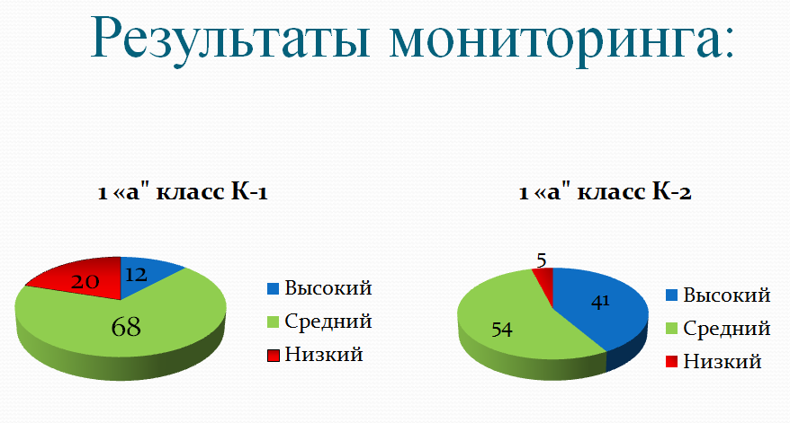

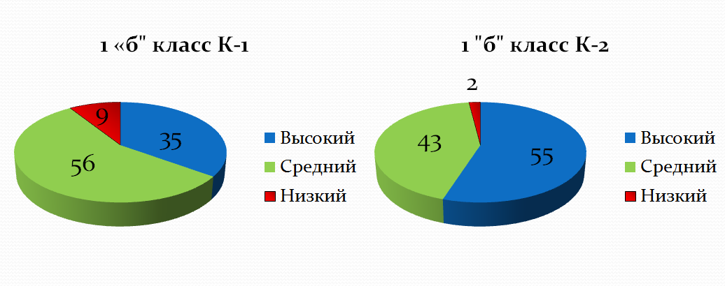

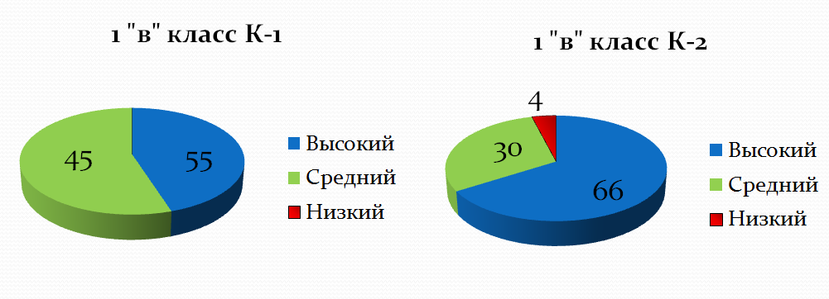
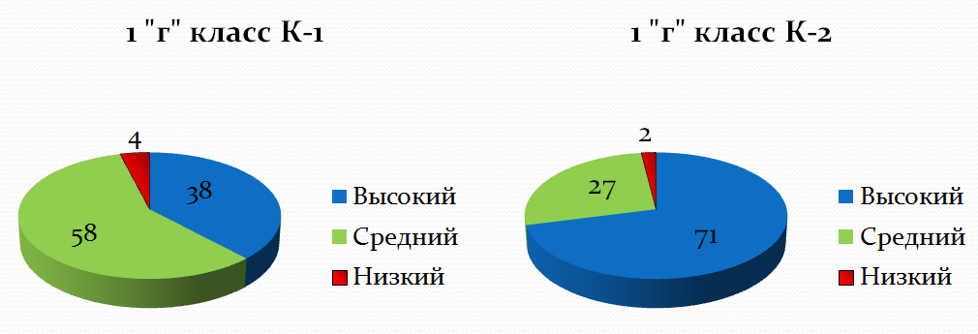
Общий мониторинг по классам:
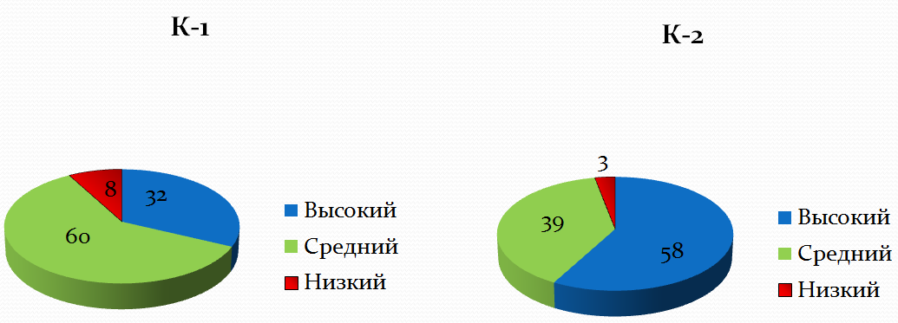
Всеми учителями первых классов заведены портфолио.( показ портфолио учащегося 1-а
В настоящее время идёт становление новой системы образования, ориентированного на вхождение в мировое образовательное пространство.
Во многих отраслях знаний сейчас идёт поиск особых, устойчивых, сохраняющих структур, взаимоотношений и взаимосвязей. Совершено необходимым становится подход к изучению знания в целом, к установлению связей между отдельными областями знаний. Одним из важных направлений развития современного общества является его глобальная информатизация. На фоне интенсивной информатизации всех сфер жизни и деятельности общества особую значимость приобретают вопросы информатизации образования.
В этом направлении идёт и процесс образования: разработка различных вариантов его содержания, использование возможностей современной дидактики в повышении эффективности образовательных структур; научная разработка и практическое обоснование новых идей и технологий; усиление внимания развивающей функции обучения; реализация принципа гуманизации и гуманитаризации образования.
Учитывая требования современного образования, учителю необходимо научиться ориентироваться в широком спектре современных инновационных технологий, идей, школ, направлений.
Как показывает практика , использование ИТ в начальной школе не только позволяет повысить эффективность преподавания, но и более рационально и экономно использовать время и силы учителя.
Сегодня, когда информация становится стратегическим ресурсом развития общества, становится очевидным, что современное образование - это непрерывный процесс. Для начальной школы это означает смену приоритетов в расстановке целей образования.
Для реализации этих целей возникает необходимость применения в практике работы учителя начальных классов разных стратегий обучения младших школьников, и, в первую очередь, использование информационно - коммуникативных технологий в учебно-воспитательном процессе.
Благодаря использованию ИКТ на уроках в начальной школе учитель переходит от объяснительно-иллюстрированного способа обучения к деятельностному, при котором ребенок становится активным субъектом учебной деятельности. Это способствует осознанному усвоению знаний учащимися.
Использование ИКТ в начальной школе позволяет:
- активизировать познавательную деятельность учащихся;
- проводить уроки на высоком эстетическом уровне (музыка, анимация);
- индивидуально подойти к ученику, применяя разноуровневые задания.
Одной из наиболее удачных форм подготовки и представления учебного материала к урокам в начальной школе можно назвать создание мультимедийных презентаций.
Более того, презентация дает возможность учителю самостоятельно скомпоновать учебный материал исходя их особенностей конкретного класса, темы, предмета, что позволяет построить урок так, чтобы добиться максимального учебного эффекта.
Реализацию этих принципов я рассмотрю на примерах.
Уроков окружающего мира.
На уроке по теме: «Что мы знаем о птицах» ребята знакомятся с птицами, разгадывают корссворды на тему:,, Нелетающие птицы». Яркие иллюстрации, карта, схема. Закрепление материала проходит в работе парами.
Ребята составляют рассказ-описание по плану и иллюстрации, сравнивают, анализируют, делают выводы.
На уроках математики с помощью слайдов, созданных в программе PowerPoint, может осуществляться демонстрация примеров, задач на доске, цепочек для устного счета, могут быть организованы математические разминки и самопроверка.
Наверное, многие согласятся, что на уроках письма в первом классе огромное количество сил и времени уходит на то, чтобы проверить, все ли дети правильно нашли строчку для работы. Обычно в первое время приходится несколько раз за урок пробежаться по классу, проверяя, где пишут дети. Мне кажется, что мультимедийный проектор, проецирующий изображение страницы прописи на белую доску, способен помочь решить эту проблему. Это сэкономит время на уроке, повысит эффективность работы, поможет избежать “рассеивания” внимания первоклассников.
Программа по русскому языку уделяет большое внимание знаниям и умениям учащихся в области фонетики. В связи с этим можно предложить игру, с помощью которой закрепляются сведения из области фонетики гласных и согласных звуков. Можно проводить с помощью печатных картинок. Необходимо отметить, что большую роль в презентации играет не просто демонстрация изображения, а анимация, т.е. движение картинки, буквы, слова или текста. Так, руководя появлением и сменами изображений, учитель просит ребят назвать букву первого звука слова (“солнце” - [с]), букву ударного гласного второго слова (“голубь” - [о]), букву согласного, дважды встречающегося в слове “крокодил” [к]. Все буквы появляются под картинкой только после ответа детей . Затем учитель просит ребят дать характеристику каждому звуку буквы и вместе с ответом детей каждая буква приобретает свой цвет. Теперь детям совсем легко найти лишнюю букву и объяснить свой выбор. Вместе с тем “убегающая” буква позволяет детям убедиться в правильности своего ответа.
Создание учебных презентаций-фильмов.
Использование таких фильмов позволяет повысить внимание, создает положительный эмоциональный фон, позволяет создавать опорные схемы для лучшего усвоения материала. Основой таких фильмов является анимация, которая позволяет привлечь внимание к определенному объекту, проверить правильность ответов учащихся, проиллюстрировать последовательность рассуждений и т.д.
ИКТ вызывает у младшего школьника интерес; анимационные фрагменты приближают изучаемые процессы к жизни ребёнка.
Использование ИКТ на уроке позволили нам в полной мере реализовать основные принципы активизации познавательной деятельности:
- принцип равенства позиций;
- принцип доверительности;
- принцип обратной связи;
- принцип занятия исследовательской позиции.
Таким образом, ИТ существенно помогают педагогу в его работе. Это и подбор дополнительного текстового и иллюстративного материала, создание карточек с индивидуальными заданиями и дополнительными познавательными текстами, создание электронной базы мониторинга, систематизация и сохранение личных методических наработок, подготовка отчетной документации, оформление учебных стендов и т.д. Все это позволяет при более низких временных затратах получить более высокий результат в обучении детей.

Таким образом, труд, затраченный на управление познавательной деятельностью с помощью средств ИКТ оправдывает себя во всех отношениях:

-повышает качество знаний;
-продвигает ребёнка в общем развитии;
-помогает преодолеть трудности
-вносит радость в жизнь ребёнка;
-позволяет вести обучение в зоне ближайшего развития;
-создаёт благоприятные условия для лучшего взаимопонимания учителя и учащихся и их сотрудничества в учебном процессе.
Результаты использования электронных учебных материалов по определённым темам учебных дисциплин показали высокий уровень учебной мотивации детей, стимулирование их познавательной активности, навыков самоконтроля и самооценки, что не может не повлиять, в свою очередь, на результат образования.
Будущее потребует от нынешних учеников огромного запаса знаний в области современных технологий. Есть такие области знаний, в которые невозможно проникнуть без компьютера. Следовательно, уже сейчас дети должны приобретать жизненно необходимые навыки. В настоящее время существуют различные пути освоения.
Благодаря специфике компьютера, высокая коммуникативность, способность к моделированию, реактивность, в частности, интерактивность, возможность использования информационных ресурсов, принципиально меняется характер деятельности педагога, структура урока, возникает необходимость разработки « учебных материалов нового поколения ».
Ребёнок становится ищущим, жаждущим знаний, неутомимым, творческим, настойчивым и трудолюбивым.
Информационные технологии только для ищущих, любящих осваивать новое учителей. Они для тех, кому небезразличен уровень своей профессиональной компетентности, кого беспокоит, насколько он, педагог современной российской школы, соответствует требованиям века грядущего.

СПИСОК ИСПОЛЬЗОВАННОЙ ЛИТЕРАТУРЫ

1.Анисимов П.Ф. Новые информационные и образовательные технологии Как фактор модернизации учебного заведения//СПО. – 2004.
2.Беспалько В.П., Беспалько Л.В. Педагогическая технология. Новые методы и средства обучения. – Вып. 2. – М.: Знание, 1989.
3. Дворецкая А.В. Основные типы компьютерных средств обучения «Педагогические технологии. – 2004.»
4. Климов В.Г. Психолого-педагогические проблемы эффективности использования информационных и коммуникационных технологий обучения// СПО. - 2004.-
5. Крылова Н.Б. Проектные методы против классно-урочной организации образования Школьные технологии. - 2004. – № 5. –С.59.
6. Матрос Д.Ш. Основы теории информатизации процесса обучения.//Педагогика. 2007
7. Молочкина Н.Ю. Диагностика, анализ и мониторинг образовательного процесса в начальной школе. Журнал «Завуч начальной школы» 2002 г.
8. Новые педагогические и информационные технологии в системе образования / Под ред. Е.С.Полат. – М.: Академия, 1999.
9. Психологическая характеристика детей младшего школьного возраста / Составитель И.П.Зимина, Е.Н.Костина. Объединение «Дворец молодежи». – Екатеринбург, 1998 – 24 с.
10. Роберт И.В. Теоретические основы развития информатизации образования в современных условиях информационного общества массовой глобальной коммуникации.//Журнал «Информатика и образование». 2008 г. № 5, № 6.
11. Селевко Г. Современные образовательные технологии. М., «Народное образование». 1998 г.
12. Филатов О.К. Основные направления информатизации современных технологий обучения.//Информатика и образование. 1999 г. № 2.
13. Ярвилехто Т. Учение, роль учителя и новые технические средства обучения. «Школа 2100» Концепции, программы, технологии. Вып.2 – М., 1998.

Доклад на тему:
"Качества знаний учащихся за I полугодие в 1 классах: Какими они должны быть?"

Подготовила: Чиркина О.Н.

